|  |  |
| --- | --- |
| **项目编号** | **001** |
| **文档编号** | **001** |
| **密级** | **一般** |

3D游戏《保卫村子》概要设计

**V1.0**

评 审 日 期： 2021年6月24日

文档信息：

|  |  |
| --- | --- |
|  |  |
| 文档名称 | 3D游戏《保卫村子》概要设计 |
| 描述 | 简述游戏开发设计 |
| 负责人 | 黎和广 |
| 状态 | 第1版 |

文档变更历史：

|  |  |  |
| --- | --- | --- |
|  |  |  |
| **时间** | **修改人** | **章节** | **描述** |
| 2021/06/22 | 黎和广 | 所有章节 | 创建文档初稿 |
| 2021/06/23 | 曾璐、陈佳庆 | 导语参考资料 | 添加更多开发过程参考资料 |
|  |  |  |  |
|  |  |  |  |
|  |  |  |  |
|  |  |  |  |

审核结果：

|  |  |  |  |
| --- | --- | --- | --- |
|  |  |  |  |
| **审核人** | **意见** | **日期** | **签名档** |
| 梁庆文 | 审核通过 | 2021年6月22日 |  |
| 吴杰 | 审核通过 | 2021年6月23日 |  |
| 黎和广 | 审核通过 | 2021年6月24日 |  |

目录

1. 导言 3

1.1. 目的 3

1.2. 范围 3

1.3. 参考资料 3

1.4. 版本更新信息 4

2. 关于游戏 4

2.1. 故事背景 4

2.2. 整体介绍 4

3. 游戏设计架构 5

3.1. 技术架构 5

4. 人物系统设计 5

4.1. 人物动画 5

4.2. 人物控制 6

4.3. 人物音效 8

4.4. 场景交互 8

5. 游戏特效设计 8

5.1. 攻击特效 8

5.2. 场景特效 9

6. 场景设计以及搭建 10

6.1. 游戏场景 10

6.2. 场景光照设定 11

6.3. 碰撞检测 11

7. 游戏AI 12

7.1. 动画状态 12

# 导言

## 目的

该文档是关于3D游戏《保卫村子》的开发概要设计，主要包括游戏架构设计、人物系统设计、物品装备设计、场景设计等内容。

本文档的预期读者包括：

* 游戏开发人员
* 项目管理人员
* 游戏测试人员
* 玩家用户

## 范围

本文档主要解决游戏怎样有序开发，项目管理人员安排具体工作细节，以及各个游戏设计细节内容等

## 参考资料

[1]穆海明, 刘盼, 刘兴华. 基于Unity的游戏开发[J]. 通讯世界, 2016(8):288-289.

[2]唐捷. 基于UNITY3D的小游戏开发[J]. 电脑编程技巧与维护, 2016(23):89-90.

[3]陈雪梅. 基于Unity3D的手机游戏开发[J]. 电子技术与软件工程, 2016(23):71-72.

[4]赵海峰. 基于Unity3D的游戏开发与设计[D]. 山东科技大学, 2014.

[5]胡能发. 基于Unity3d游戏开发中地面及水下效果的渲染设计[J]. 电子世界, 2015(22):161-162.

[6]严宝平. 基于Unity3D的游戏开发及跨平台移植[D]. 南京大学, 2010.

[7]吴志达. 一个基于Unity3d游戏引擎的体感游戏研究与实现[D]. 中山大学, 2012.

## 版本更新信息

|  |  |  |  |  |
| --- | --- | --- | --- | --- |
| 修改编号 | 修改日期 | 修改后版本 | 修改位置 | 修改内容概述 |
| 001 | 2021.6.20 | 1 | 全部 | 初始发布版本 |
| 002 | 2021.6.23 | 1.1 | 游戏背景 | 初始发布版本 |
| 002 | 2021.6.24 | 1.2 | 敌人AI | 发布版本 |

# 关于游戏

## 故事背景

一个英雄从小村庄走出来，为了寻求力量不断进行冒险，途中获得一套弓箭，这 套弓箭具有一击毙命的特性。英雄利用这套弓箭杀死了骷髅王后，结束冒险旅程，回到曾经居住的小村庄。骷髅王虽然死了，但他还有大量爪牙骷髅士兵，他们为骷髅王报仇，找到英雄隐居之地，对村庄发起8次猛烈攻击。

## 整体介绍

这是一个简单的第三人称冒险射击游戏，它包含了一个完整的游戏流程，有具体人物角色、任务关卡，同时包含了美丽的场景。在场景中会一个接一个的出现骷髅兵敌人，追逐和攻击玩家。玩家需要躲避和射击才能杀死他们。游戏采用Unity3D引擎制作，以精良的画面和人物，真实而有趣的动作打击感为主要卖点，能给玩家带来丰富的游戏体验。

# 游戏设计架构

## 技术架构

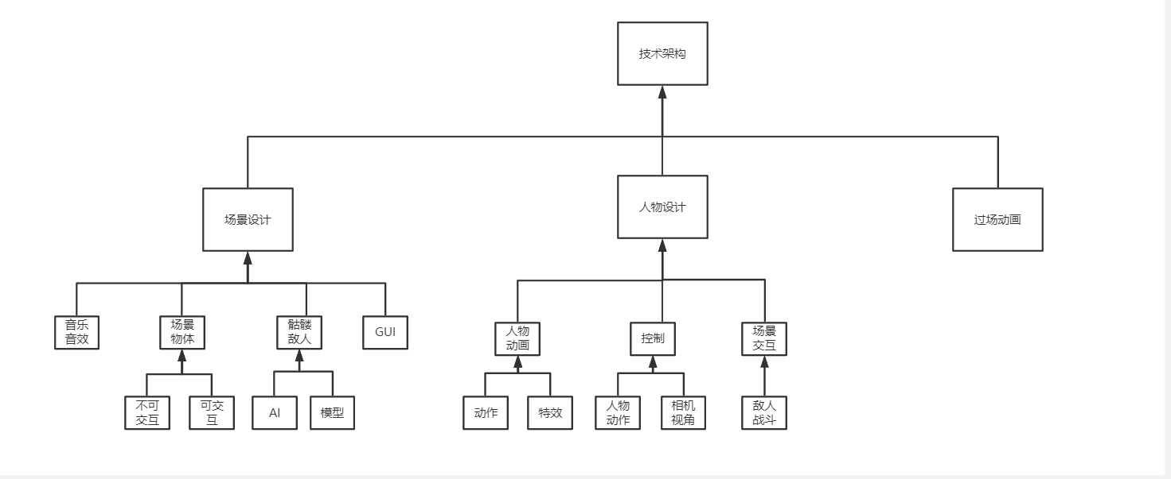

# 人物系统设计

## 人物动画

Unity 从 4.0 开始引入了一套全新的动画系统 Mecanim，提供了动画重定向的功能以 及可视化的 Animator 和 Animation 编辑器，可以很方便地实现把动画从一个角色模型应 用到其他模型身上。我们使用 Mecanim 这套系统创建了一些人物动画，同时也将一些创建 好的动画片段套用到我们的人物身上，并对每种类型的人物/怪物分别编写了动画流控制脚 本，定义好动画的状态切换方向、条件。

我们在射手主角身上使用了一套完整的动画状态机，如攻击、被攻击、死亡等状态动画，每个方块代表一个状态，方块之间的有相线段代表状态的迁移，且每条有向线段上都隐含了状态转移的条件和时间。如下图1.1所示。

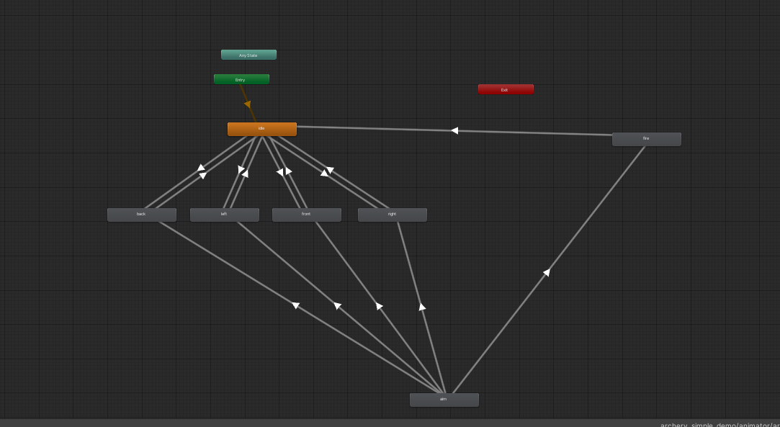

图1.1 主角基本的动画状态转移

## 人物控制

人物控制的实现需要从两个方向考虑：动作的控制和玩家视角的控制。动作的控制主要用来与人物动画进行配合，通过解析用户的按键输入来切换不同的人物动画状态。在函数中主要的通过键盘的输入，并调用role_animator函数的方法来实现人物动画状态改变。如下图1.2为主要代码展示。

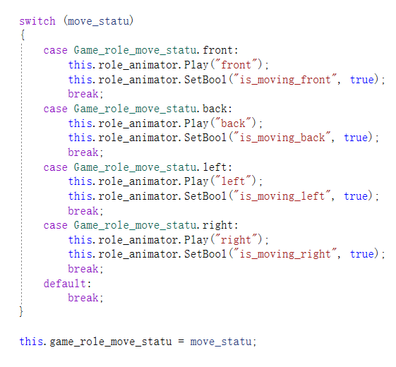

图1.2 人物控制主要代码展示

相对更复杂一些的是玩家视角，也就是镜头的控制。在此项目中我们打算采用常见的第三人称动作游戏视角，即需要将摄像机与人物绑定，并通过监听鼠标移动来改变观察角度。 我们提供了两种视角控制方式分别是镜头自 动跟踪人物前进方向的 MultiPurposeCamera 方式，以及能够根据鼠标控制镜头方向的 CameraMouseTurn。这 两个镜头控制脚本都是 Unity SDK 提供的。

## 人物音效

人物在进行动作过程中设置了相应的动作音效，如射箭等。如下图1.3为人物主要音效。增加音效的主要作用是让玩家更接近于游戏人物动作、状态，获得更好的游戏体验。

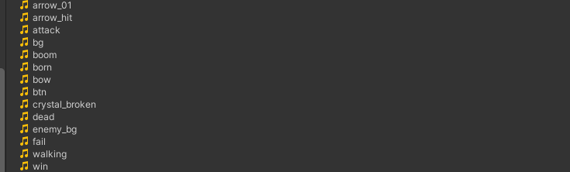

图1.3为人物主要音效。

## 场景交互

游戏中增加了火药桶系统，火药桶默认放在游戏地图中。玩家可以射击火药桶引起爆炸，从而伤害敌人。火药桶爆炸配置独特的爆炸特效和音效。

# 游戏特效设计

## 攻击特效

人物主角为弓箭手，发射弓箭的同时需要弓箭飞行的轨道路径，作为主要攻击特效。

## 场景特效

### 篝火特效

游戏的主要场景是夜晚中的村庄，所以环境上需要贴合模型。如下图1.4为篝火的特效模型。加上烟雾粒子特效，让场景看的更加真实。



图1.4

### 火药桶爆炸特效

火药桶位置在运行游戏之前开始设定，同时爆炸效果通过函数来调用。

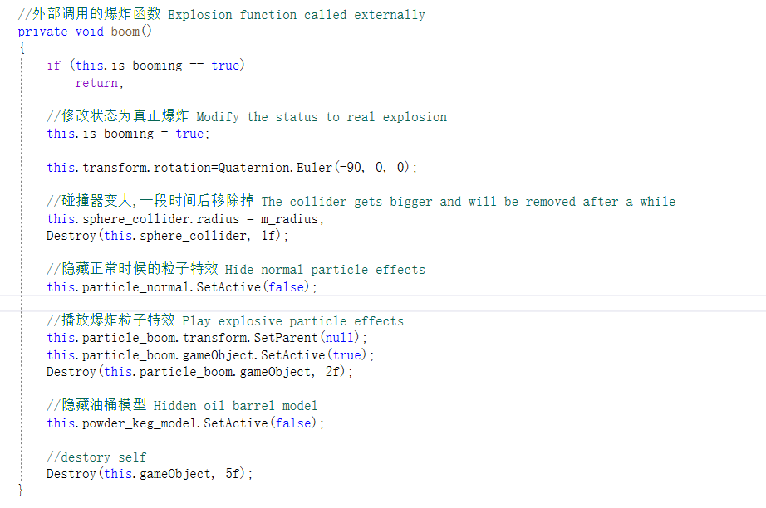

图1.5

# 场景设计以及搭建

## 游戏场景

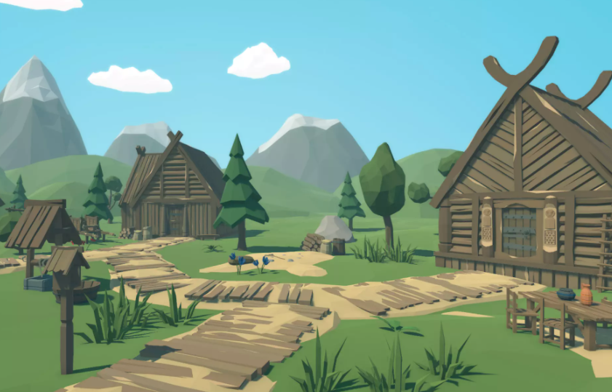游戏的主要使用场景下载于网络 <https://assetstore.unity.com/packages/3d/environments/landscapes/rpg-poly-pack-lite-148410>

图1.6

## 场景光照设定

场景中的光源主要通过以篝火为中心，发射光源来实现。同时也是用于显示阴影的主光源。而场景可以填充场景中的黑暗和阴影区域，同时将场景细节和各个地方的景物显得更 加明亮。补充光的光线可以表现出景深和逼真的感觉。

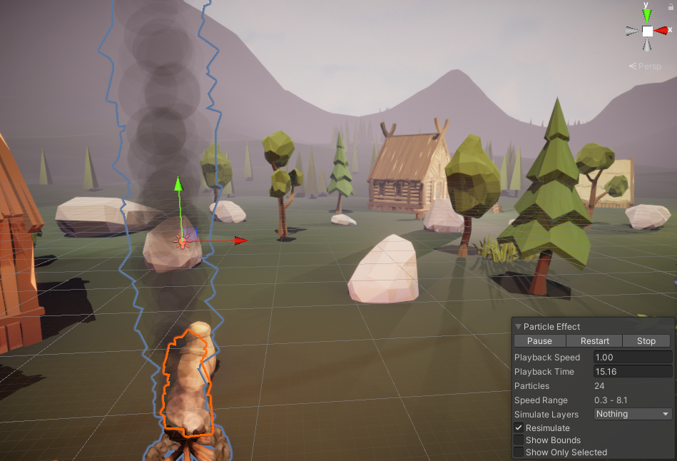

图1.7

## 碰撞检测

当检测到玩家和摄像机有物体，就让检测到的物体透明

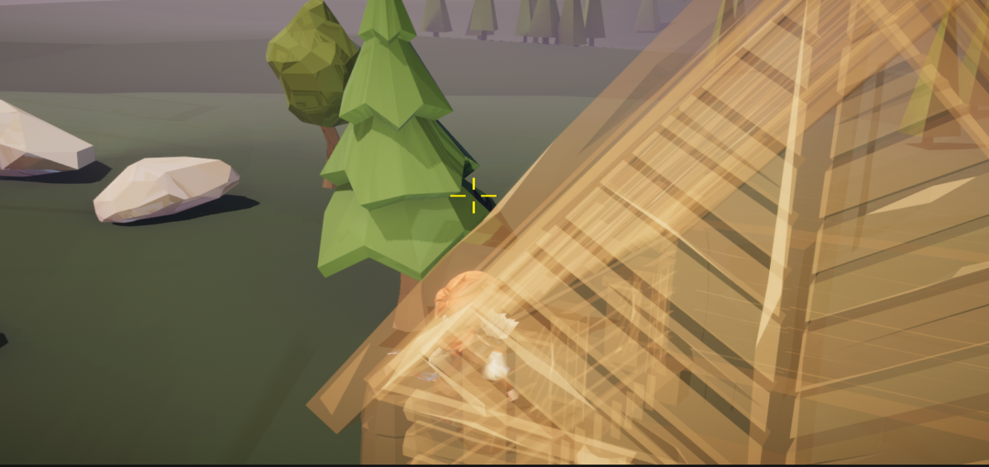

图1.8

# 游戏AI

## AI动画状态

在动作游戏中骷髅敌人的 AI 是玩家最为看重的一点。在设计骷髅敌人 AI 之前首先要实现骷髅敌人的动画状态机。目前我们游戏中只加入了三种敌人模型，但骷髅敌人设置相同的动画状态机，如攻击、消失状态动画.

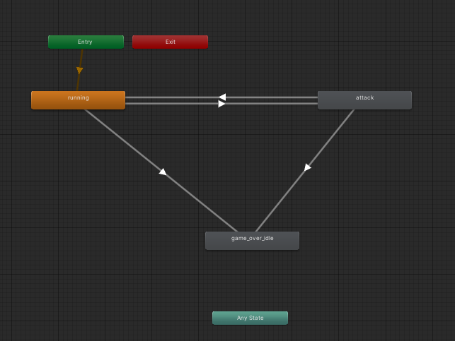

图1.9 攻击动画状态机

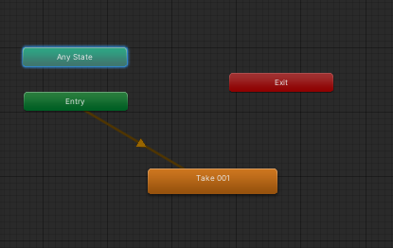

图1.10 消失动画状态机

骷髅敌人动画状态机的控制与人物状态机看似没什么太大区别，但人物状态是玩家控制的，而骷髅敌人状态则完全是由程序控制的。我们设计的骷髅敌人有四种状态追赶玩家、战斗、胜利和消失。 游戏开始时骷髅敌人追踪敌人位置，朝着玩家的方向奔跑 （Running）；当追赶上玩家，即玩家在自己攻击范围内时则进入攻击状态 （attack），此时不再移动，而是 朝向玩家播放攻击动画;但玩家生命值为0，骷髅敌人胜利（game_over_idle）;又或者是受到攻击消失时（Take 001）播放敌人消失动画。